Rapor No : MKT-10131/25 İstanbul,16.12.2025

SAYIN ……………. SİGORTA
ANONİM ŞİRKETİ
MÜDÜRLÜĞÜ’NE

Sigortalının Ünvanı | : | “ATIK SU ARITMA TESİSİ I-II-III. KISIMLAR”
Sigortalının Adı | : | MANİSA ORGANİZE SANAYİ BÖLGE MÜDÜRLÜĞÜ
Riziko Adresi | : | - I ve II.Kısım : Evronos Mahallesi Evronos Sokak No:1 Yunusemre-MANİSA  - III.Kısım : Keçiliköy OSB Mahallesi Ahmet Nazif Zorlu Bulvarı No:38  Yunusemre-MANİSA
UAVT (Adres) Kodu | : | - I ve II.Kısım : 1868260355  - III.Kısım : 3075402499
Vergi No’su | : | 844 001 3414
Haberleşme No | : | 0236 233 18 16
Görüşülen Kişiler | : | Mali İşler Direktörü Ebru ÇALIŞKAN  Satınalma Kıdemli Uzmanı Onur GÜLBAHARLAR  Atık Su Arıtma Tesisi Ekip Sorumlusu Sezai ZEYBEK
İlgili Broker | : | Önder Sigorta ve Reasürans Brokerliği A.Ş.
İştigal Konusu | : | Atık su arıtma tesisi I-II-III
Ekspertiz Konusu | : | “Bina / Makine-Tesisat / Demirbaş” değer tespiti
Ekspertiz Talebi | : | 12.02.2025
Ekspertiz Tarihi | : | 19.02.2025 - 31.07.2025 – 03.12.2025
Ekspertiz Sonucu | :
  Ekspertiz Konusu | AAT I-II  İkame Değeri  KDV’li EUR | AAT III  İkame Değeri  KDV’li EUR | Genel  Toplam EUR
  Bina | 6.580.000,00 | 6.000.000,00 | 12.580.000,00
  Makine-Tesisat | 5.333.500,00 | 18.160.000,00 | 23.493.500,00
  Hareketli Makinalar | 6.500,00 | 0,00 | 6.500,00
  Demirbaş | 60.000,00 | 30.000,00 | 90.000,00
  Sabit E.Cihaz | 144.200,00 | 145.200,00 | 289.400,00
  Taşınabilir E.Cihaz | 2.500,00 | 2.500,00 | 5.000,00
  TOPLAM | 12.126.700,00 | 24.337.700,00 | 36.464.400,00
Söz konusu raporumuz 3 bölümde toplanmıştır.
BÖLÜM I  BÖLÜM II  BÖLÜM III | : :  : | Genel Bilgiler  Riziko Bilgileri  Değerlendirme

B Ö L Ü M I

( GENEL BİLGİLER )

1- (POLİÇE TANZİMİNE AİT BİLGİLER)

DEĞERLENDİRME TANIMLARI

1A-İKAME DEĞERİ (Yenisini yerine koyma bedelidir.)

- Makine ve tesisatın yeni satış bedeli olup varsa üzerine nakliye,resim,vergi,harç, gümrük, montaj,elektrik, mekanik projelendirme,ruhsat ve idari işler v.s masraflar ilave edilmiş, KDV eklenmiş, eskime,aşınma,yıpranma, amortisman ve kullanımdan doğan bir indirim yapılmamış değerdir.
Ancak üretilmeyen bir model ise yenisinin randıman v.s. nitelik farkı tenzil edilerek bulunan değerdir.
Makinenin çalışması için gerekli olan makine üzerindeki her türlü elektrik,elektronik,hidrolik,pnömatik,şasi,
drenaj v.s tesisat ve donanımlar belirtilen sigorta bedeli içindedir.

- Binanın mimari,elektrik,statik,mekanik projeleri,ruhsat ve idari işler,tüm kazı ve hafriyat işleri,kaba ve ince işler, mekanik ve elektrik işleri,tüm özellikleri dahil mahalli mütehaatlik, işçilik ve malzemeler dahil rayiçlerin mevcut yapı sınıfına en yakını seçilip enflasyon oranında artırılarak kapalı alanın m²’si ile çarpılarak bulunan değerdir.
Değerlendirmede sıva altı elektrik tesisatı,ısıtma tesisatı,sıhhı tesisat v.s bina sabit tesisatları temeller,alt yapı tesisatları,dekorasyon değeri m² birim fiyatı içinde değerlendirilmiştir.

1B-RAYİÇ DEĞER (Eş değerini yerine koyma bedelidir)

İkame bedelinden bakım,yaş ve kullanım durumuna bağlı olarak;
a) Makine ve tesisatlarda yıllık % 5,
b) Binalarda yıllık % 2,
eskime,aşınma, yıpranma, v.s. kıymet tenzilleri yapılarak bulunan değerdir.
(Bu oranlar sigortalı kıymetlere göre değişiklik arz edebilir.)

NOT: Bu tanımlar açıklama amaçlı olarak düzenlenmiştir.

ÖZEL NOT
İşbu ekspertiz raporu yukarıda yazılı olan 1A maddesindeki tanıma uygun olarak sigortalı mahaldeki mevcutların
2025-2026 senesi için yapılacak olan yangın poliçesine esas olacak olan ikame değeri esasına göre yapılmış ve
aşağıda gösterildiği gibi tespit ve tanzim olunmuştur.

NOT: İş bu rapordaki değerlendirmeler KDV dahil edilmiş sigorta bedelleridir.

“Değerlendirme yukarıdaki açıklamalar çerçevesinde yapılmıştır.”

Sıra  No | İzahat
01.01 | Müşterek Sigorta | Sigorta Şirketi Hissesi
  Axa Sigorta A.Ş. | %40
  Ray Sigorta A.Ş. | %40
  VHV Sigorta A.Ş. | %10
  Sompo Sigorta A.Ş. | %5
  Türkiye Sigorta A.Ş. | %5
01.02 | Sigortalının Sıfatı | Mal sahibi (Tüzel kişilik)
01.03 | Yapı tarzı | Tam kagir çatısı beton teras olup izolasyonludur.
01.04 | Kat Adedi | 1-2 kat
01.05 | Sigorta Bedelinin  Kapsamı | a) ARSA iş bu raporda değerlendirmeye dahil edilmemiştir.  b) BİNALAR iş bu raporda değerlendirmeye dahil edilmiştir.  c) Temeller iş bu raporda teminata dahil edilmiştir.  Temeller oranı inşaatın %10’u alınmıştır.  d) Bir kısım İNŞAİ değerler iş bu raporda değerlendirmeye dahil edilmiştir.  e) MAKİNE-TESİSAT değerleri iş bu raporda değerlendirmeye dahil edilmiştir.  f) DEMİRBAŞ iş bu raporda değerlendirmeye dahil edilmiştir.  g) MUHTEVİYAT model,kalıp,plan,kroki,ihtira beratları,belgeler,ticari defterler  ve benzerleri iş bu raporda teminata dahil edilmemiştir.  h) EMTEA iş bu raporda değerlendirmeye dahil edilmemiştir.
01.06 | Binalar Kapsamı | Mimari proje ve yasalara uygun inşa edilerek kullanıma ayrılmış olan riziko adresindeki atık su arıtma tesis binaları,idari bina,sair binalar ile bu binaların dışına yapılmış her çeşit kabartma,süs, kaplama,yağmurluk,panjur, paratoner gibi tamamlayıcı unsurlar ile binaların içine yapılmış olan sabit dekorlar, sıva altı elektrik tesisatı,sıhhi tesisat iş bu raporda teminata dahil edilmiştir.
01.07 | Bina Bölümü Diğerleri Kapsamı | - Arıtma tesisi , (makine ekipman hariç),  - İstinad ve ihata duvarları,  - Alt yapı,  - Saha betonlaması,bordür taş kaplamalar,  - Yer üstü düzenekleri,  - Sundurmalar,  - Totem, reklam panosu, bayrak direkleri,aydınlatma direkleri,  - Yardımcı işletme binaları,trafo binası  - Sair küçük yapılar,güvenlik binası,SAIS konteyneri,kameriyeler,  - Çevre düzenlemesi,  - Sigortalı mahalde bulunan ancak raporumuzda zikredilmemiş liste dışı kalan  inşai yatırımlar iş bu raporda teminata dahil edilmiştir.
01.08 | Makine-Tesisat Kapsamı | Riziko adresinde bulunan atık su arıtma tesis binalarının açık ve kapalı alanların-da bulunan, bulunabilecek olan tafsilatı bina bölümünde yazılı mahallerdeki bilumum makineler, yardımcı tesisler kapsamında kalan tesisat,teçhizat,trafo, sıva üstü elektrik tesisatı,sıhhi tesisat,pano dairesi,dahili ve harici aydınlatma sistemleri laboratuar,haberleşme,kamera kontrol ünitesi,yangın söndürme sistemleri ile tüm bilgi işlem sistemleri ile zikredilmeyen diğer unsurlar iş bu raporda teminata dahil edilmiştir.
01.09 | Demirbaş Kapsamı | Sigortalının iştigali ile alakalı olup sigortalı mahalde kullanılan bilumum demirbaşlar iş bu raporda teminata dahil edilmiştir.
01.10 | Enf. klozu oranı | Sayın şirketinizce belirlenecektir.

B Ö L Ü M II

( RİZİKO BİLGİLERİ )

GENEL BİLGİLER

Tesisin inşa yılı | AAT I-II : 1993-2001-2022 AAT III : 2022-2023
Riziko adresindeki faaliyet | 1993 2023
Arazi yüzölçümü | 51.460 m² 72.000 m²
Toplam kapalı alan | 1.355 m²
Riziko mahalli | Arıtma Tesisi I-II Arıtma Tesisi III  - Rakım : 61 m - Rakım : 35 m  - Koordinatlar : 38⁰ 38’ 06.70” K - Koordinatlar : 38⁰ 38’ 02.30” K  27⁰ 21’ 54.01” D 27⁰ 18’ 39.23” D  Manisa Organize Sanayi Bölgesi’nden kaynaklanan evsel ve endüstriyel nitelikli atık suların bir bölümünün arıtıldığı 6.500 m³/gün kapasiteli Merkezi Biyolojik ve Kimyasal Atıksu Arıtma Tesislerinden;  Atıksu Arıtma Tesisi I. Kısım Haziran 1993’te tamamlananak devre alınmıştır.  Atıksu Arıtma Tesisi II.Kısım ise Aralık 2001 tarihi itibariyle işletmeye alınmış olup, 15.000 m³/gün kapasitelidir.  Atıksu Arıtma Tesisi III.Kısım 20.000 m³/gün kapasitelidir.

Atık Su Arıtma Tesisi I-II
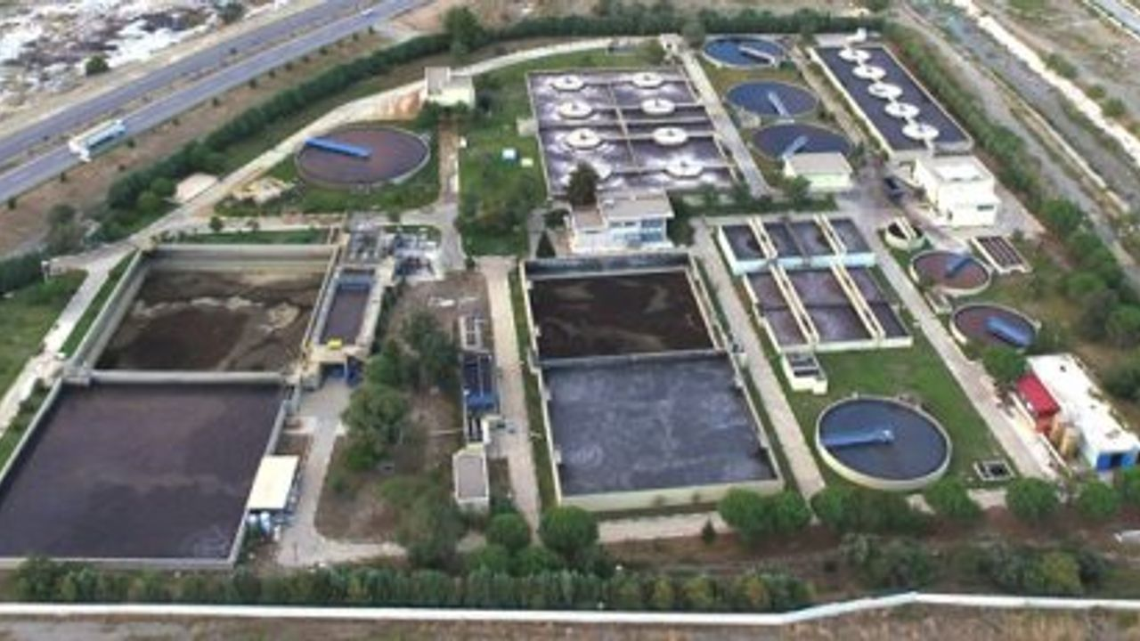

Atık Su Arıtma Tesisi III

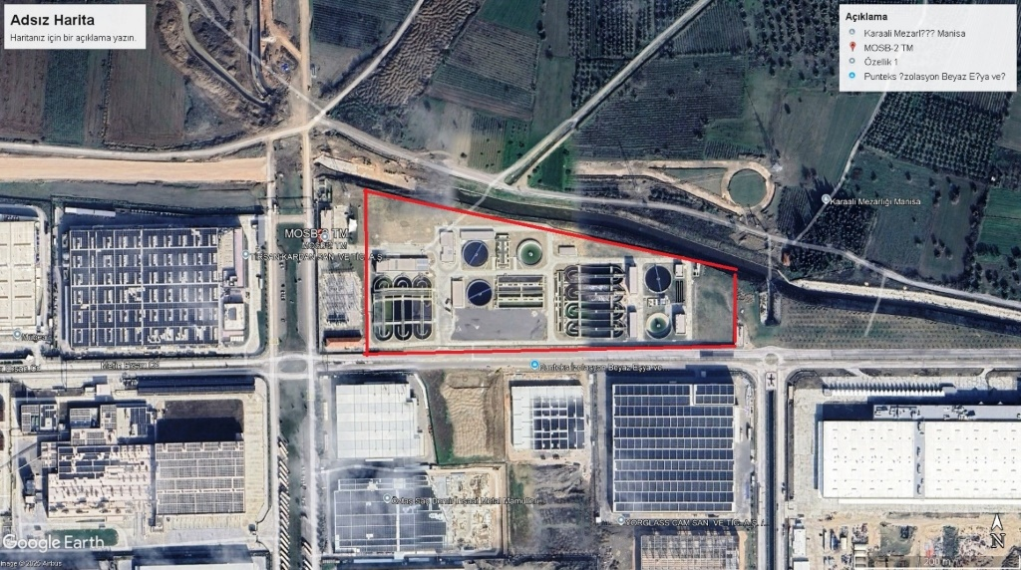

B Ö L Ü M III

( DEĞERLENDİRME )

01.00 BİNALAR

ATIK SU ARITMA TESİSİ I-II

01.01 İDARİ BİNA VE YEMEKHANE BİNASI

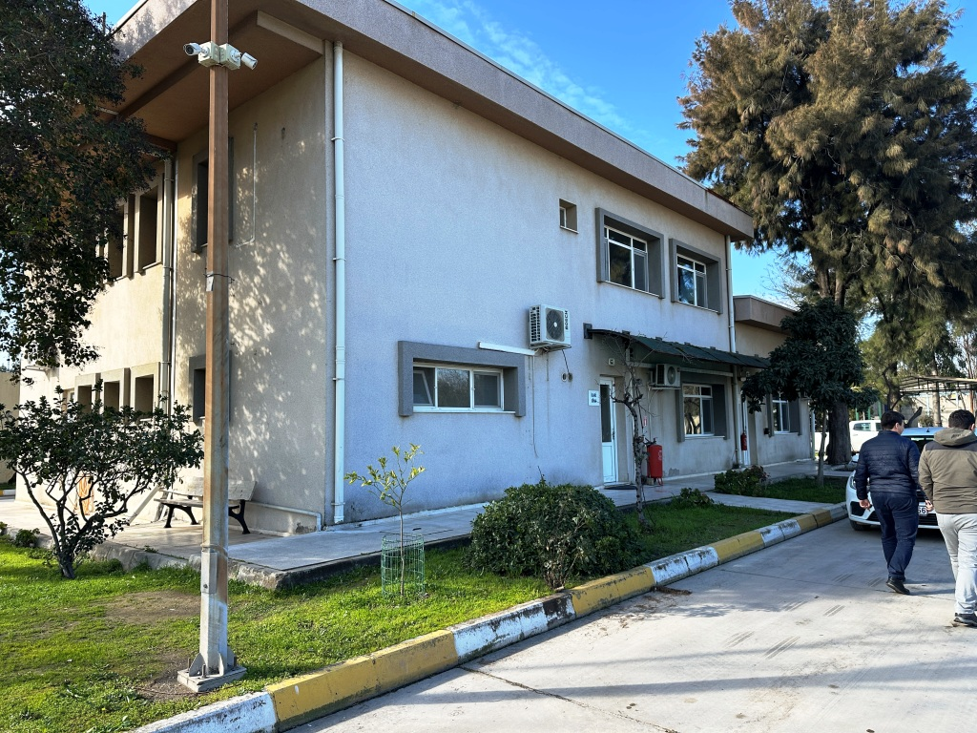

Nizamı | Ayrık nizam
Yapı tarzı | Tam kagir
Taşıyıcı sistem | Betonarme karkas
Kat adedi | İdari bina 2 katlı, yemekhane binası tek katlıdır.
Duvar ve kaplamaları | Dolgu tuğla duvarlar dıştan mineral sıva kaplamalı, içten sıvalı boyalı, ıslak hacimler seramik kaplıdır.
Zemin ve kaplamaları | Beton üzeri seramik kaplıdır.
Tavan ve kaplamaları | Kat araları beton olup alttan sıvalı boyalıdır.
Çatı makası ve örtüsü | Beton teras olup izolasyonludur.
Kapılar | PVC doğrama
Pencereler | PVC doğrama olup ısı camlıdır.
Mevcut tesisat | Elektrik tesisatı ve sıhhi tesisat, (Bina m² birim fiyatı içinde değerlendirilmiştir.)
Toplam kapalı alan | 525 m²
Kıymeti | 525 m² x 500,00 EUR/m² = | 262.500,00
 | Toplam Bina Sigorta Değeri (Temel Payı Dahil) | 262.500,00

01.02 KİMYASAL BİNASI

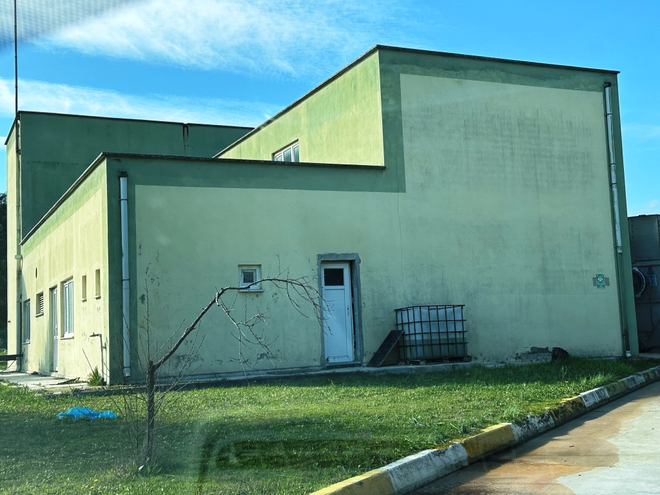

Nizamı | Ayrık nizam
Yapı tarzı | Tam kagir
Taşıyıcı sistem | Betonarme karkas
Kat adedi | Tek katlı
Duvar ve kaplamaları | Dolgu tuğla duvarlar dıştan ve içten sıvalı boyalıdır.
Zemin ve kaplamaları | Beton üzeri karo mozaik kaplıdır.
Tavan ve kaplamaları | Beton olup sıvalı boyalıdır.
Çatı makası ve örtüsü | Beton teras olup izolasyonludur.
Kapılar | PVC doğrama
Pencereler | PVC doğrama olup ısı camlıdır.
Mevcut tesisat | Elektrik tesisatı ve sıhhi tesisat, (Bina m² birim fiyatı içinde değerlendirilmiştir.)
Toplam kapalı alan | 200 m²
Kıymeti | 200 m² x 400,00 EUR/m² = | 80.000,00
 | Toplam Bina Sigorta Değeri (Temel Payı Dahil) | 80.000,00

01.03 SUSUZLAŞTIRMA-ÇAMURLAŞTIRMA BİNASI

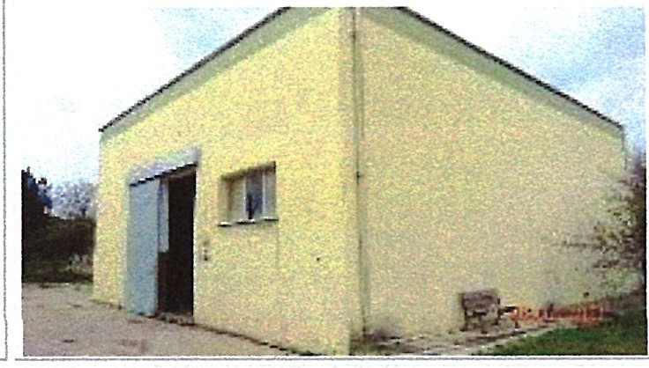

Nizamı | Ayrık nizam
Yapı tarzı | Tam kagir
Taşıyıcı sistem | Betonarme karkas
Kat adedi | Tek katlı
Duvar ve kaplamaları | Dolgu tuğla duvarlar dıştan ve içten sıvalı boyalıdır.
Zemin ve kaplamaları | Beton
Tavan ve kaplamaları | Beton olup sıvalı boyalıdır.
Çatı makası ve örtüsü | Beton teras olup izolasyonludur.
Kapılar | Demir doğrama
Pencereler | Demir doğrama
Mevcut tesisat | Elektrik tesisatı ve sıhhi tesisat, (Bina m² birim fiyatı içinde değerlendirilmiştir.)
Toplam kapalı alan | 265 m²
Kıymeti | 265 m² x 400,00 EUR/m² = | 106.000,00
 | Toplam Bina Sigorta Değeri (Temel Payı Dahil) | 106.000,00

01.04 ATÖLYE BİNASI

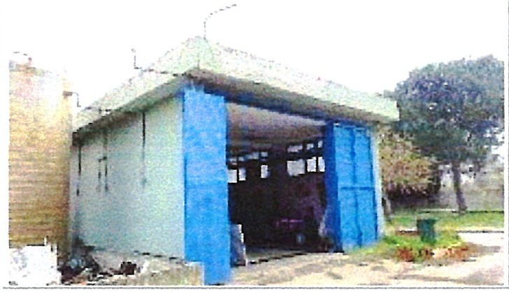

Nizamı | Ayrık nizam
Yapı tarzı | Tam kagir
Taşıyıcı sistem | Betonarme karkas
Kat adedi | Tek katlı
Duvar ve kaplamaları | Dolgu tuğla duvarlar dıştan ve içten sıvalı boyalıdır.
Zemin ve kaplamaları | Beton
Tavan ve kaplamaları | Beton olup sıvalı boyalıdır.
Çatı makası ve örtüsü | Beton teras olup izolasyonludur.
Kapılar | Demir doğrama
Pencereler | Demir doğrama
Mevcut tesisat | Elektrik tesisatı ve sıhhi tesisat, (Bina m² birim fiyatı içinde değerlendirilmiştir.)
Toplam kapalı alan | 185 m²
Kıymeti | 185 m² x 300,00 EUR/m² = | 55.500,00
 | Toplam Bina Sigorta Değeri (Temel Payı Dahil) | 55.500,00

01.05 TRAFO BİNASI

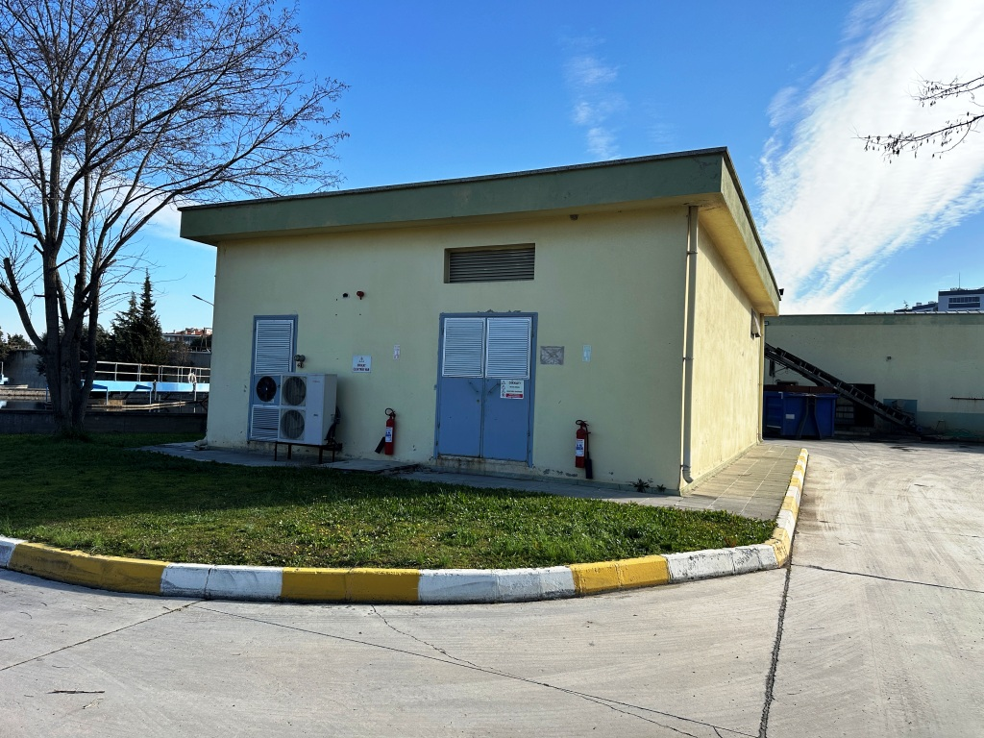

Nizamı | Ayrık nizam
Yapı tarzı | Tam kagir
Taşıyıcı sistem | Betonarme karkas
Kat adedi | Tek katlı
Duvar ve kaplamaları | Dolgu tuğla duvarlar dıştan ve içten sıvalı boyalıdır.
Zemin ve kaplamaları | Beton
Tavan ve kaplamaları | Beton olup sıvalı boyalıdır.
Çatı makası ve örtüsü | Beton teras olup izolasyonludur.
Kapılar | Demir doğrama
Mevcut tesisat | Elektrik tesisatı, (Bina m² birim fiyatı içinde değerlendirilmiştir.)
Toplam kapalı alan | 115 m²
Kıymeti | 115 m² x 400,00 EUR/m² = | 46.000,00
 | Toplam Bina Sigorta Değeri (Temel Payı Dahil) | 46.000,00

01.06 ISG BİNASI

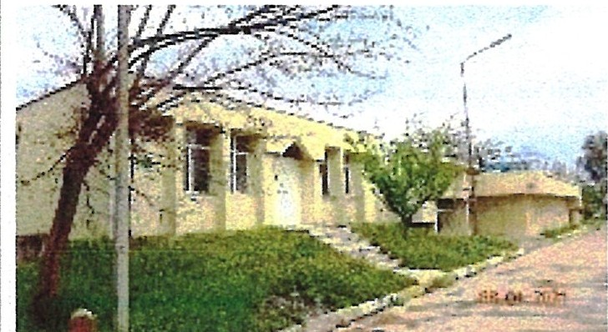

Nizamı | Ayrık nizam
Yapı tarzı | Tam kagir
Taşıyıcı sistem | Betonarme karkas
Kat adedi | Tek katlı
Duvar ve kaplamaları | Dolgu tuğla duvarlar dıştan ve içten sıvalı boyalıdır.
Zemin ve kaplamaları | Beton üzeri seramik
Tavan ve kaplamaları | Beton olup sıvalı boyalıdır.
Çatı makası ve örtüsü | Beton teras olup izolasyonludur.
Kapılar | PVC doğrama
Pencereler | PVC doğrama olup ısı camlıdır.
Mevcut tesisat | Elektrik tesisatı ve sıhhi tesisat, (Bina m² birim fiyatı içinde değerlendirilmiştir.)
Toplam kapalı alan | 65 m²
Kıymeti | 65 m² x 400,00 EUR/m² = | 26.000,00
 | Toplam Bina Sigorta Değeri (Temel Payı Dahil) | 26.000,00

02.00- DİĞERLERİ

Sıra  No | Cinsi |  | Tutar  EURO
02.01 | Arıtma tesisi | 1994 ve 2000 yıllarında inşa edilmiş perde beton yapılardır. 2x7.500 m³ kapasiteli dengeleme havuzu en büyüklerindendir. Ayrıca nötralizasyon havuzu, ön çökeltme havuzu,havalandırma havuzu, son çökeltme havuzu, dezenfeksiyon havuzu v.b havuzlar yer almaktadır. (makine ve ekipmanlar yardımcı işletmeler bölümünde değerlendirilmiştir.) | 5.000.000,00
02.02 | Diğerleri | - İstinad ve ihata duvarları,  - Alt yapı,tesisat galerileri,rögarlar,  - Saha betonlaması,bordür taş kaplamalar,  - Yer üstü düzenekleri,  - Sundurmalar,  - Totem, reklam panosu, bayrak direkleri,aydınlatma direkleri,  - Yardımcı işletme binaları,trafo binası  - Sair küçük yapılar,güvenlik binası,SAIS konteyneri,kameriyeler,  - Çevre düzenlemesi,  - Sigortalı mahalde bulunan ancak raporumuzda zikredilmemiş  liste dışı kalan inşai yatırımlar | 1.004.000,00
 | Toplam Diğerleri Sigorta Değeri |  | 6.004.000,00

ATIKSU ARITMA TESİSİ I-II
BİNA BÖLÜM İCMALİ

Sıra  No | Bina Adı | Sigorta Değeri  EURO
01.01 | İdari Bina ve Yemekhane Binası | 262.500,00
01.02 | Kimyasal Binası | 80.000,00
01.03 | Susuzlaştırma ve Çamursuzlaştırma Binası | 106.000,00
01.04 | Atölye Binası | 55.500,00
01.05 | Trafo Binası | 46.000,00
01.06 | ISG Binası | 26.000,00
 | Binalar Toplamı | 576.000,00
02.00 | Diğerleri | 6.004.000,00
 | BİNALAR GENEL TOPLAMI | 6.580.000,00

ATIK SU ARITMA TESİSİ III

03.01 İDARİ BİNA

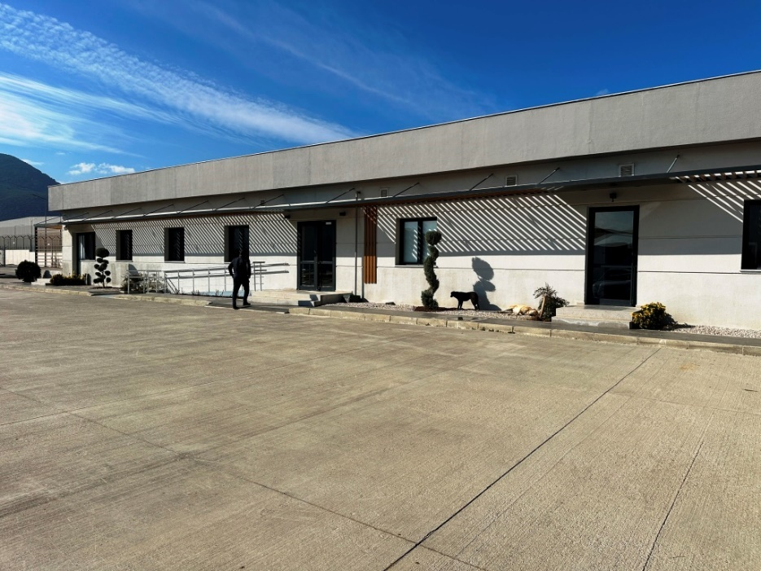

Nizamı | Ayrık nizam
Yapı tarzı | Tam kagir
Taşıyıcı sistem | Betonarme karkas
Kat adedi | Tek katlı
Duvar ve kaplamaları | Dolgu duvarlar dıştan ve içten sıvalı boyalı, ıslak hacimler seramik kaplıdır.
Zemin ve kaplamaları | Beton üzeri seramik kaplıdır.
Tavan ve kaplamaları | Beton olup alttan taş yünü plak asma tavandır.
Çatı makası ve örtüsü | Beton teras olup izolasyonludur.
Kapılar | Giriş kapısı alüminyum doğrama olup iç kapılar ahşap doğramadır.
Pencereler | Alüminyum doğrama olup ısı camlıdır.
Mevcut tesisat | Elektrik tesisatı ve sıhhi tesisat, (Bina m² birim fiyatı içinde değerlendirilmiştir.)
Toplam kapalı alan | 411,78 m²
Kıymeti | 411,78 m² x 450,00 EUR/m² = | 185.301,00
 | Toplam Bina Sigorta Değeri (Temel Payı Dahil) | 185.301,00

03.02 IZGARA VE TERFİ BİNASI

Nizamı | Ayrık nizam
Yapı tarzı | Tam kagir
Taşıyıcı sistem | Prefabrik betonarme karkas
Kat adedi | 2 katlı
Duvar ve kaplamaları | Beden duvarları dolgu duvar olup teknik bölümler perde betondur.
Zemin ve kaplamaları | Beton üzeri epoksi boyalıdır.
Tavan ve kaplamaları | Beton olup sıvalı boyalıdır.
Çatı makası ve örtüsü | Beton teras olup izolasyonludur.
Kapılar | Demir doğrama
Mevcut tesisat | Elektrik tesisatı ve sıhhi tesisat, (Bina m² birim fiyatı içinde değerlendirilmiştir.)
Genel yerleşim | Debi ölçüm kanalı, hava ızgara kanalları,atık su terfi merkezi
Toplam kapalı alan | 449,94 m²
Kıymeti | 449,94 m² x 400,00 EUR/m² = | 179.976,00
 | Toplam Bina Sigorta Değeri (Temel Payı Dahil) | 179.976,00

03.03 KUM-YAĞ TUTUCU BİNASI

Nizamı | Ayrık nizam
Yapı tarzı | Tam kagir
Taşıyıcı sistem | Prefabrik betonarme karkas
Kat adedi | 2 katlı
Duvar ve kaplamaları | Beden duvarları dolgu duvar olup teknik bölümler perde betondur.
Zemin ve kaplamaları | Beton üzeri epoksi boyalıdır.
Tavan ve kaplamaları | Beton olup sıvalı boyalıdır.
Çatı makası ve örtüsü | Beton teras olup izolasyonludur.
Kapılar | Demir doğrama
Mevcut tesisat | Elektrik tesisatı ve sıhhi tesisat, (Bina m² birim fiyatı içinde değerlendirilmiştir.)
Genel yerleşim | İnce ızgaralar,havalandırmalı kum-yağ tutucu üniteler
Toplam kapalı alan | 870,66 m²
Kıymeti | 870,66 m² x 400,00 EUR/m² = | 348.264,00
 | Toplam Bina Sigorta Değeri (Temel Payı Dahil) | 348.264,00

03.04 KİMYASAL DEPOLAMA BİNASI

Nizamı | Ayrık nizam
Yapı tarzı | Tam kagir
Taşıyıcı sistem | Prefabrik betonarme karkas
Kat adedi | Tek katlı
Duvar ve kaplamaları | Dolgu duvarlar dıştan ve içten sıvalı boyalıdır.
Zemin ve kaplamaları | Beton üzeri epoksi boyalıdır.
Tavan ve kaplamaları | Beton olup sıvalı boyalıdır.
Çatı makası ve örtüsü | Beton teras olup izolasyonludur.
Kapılar | Demir doğrama
Pencereler | Alüminyum doğrama olup ısı camlıdır.
Mevcut tesisat | Elektrik tesisatı ve sıhhi tesisat, (Bina m² birim fiyatı içinde değerlendirilmiştir.)
Toplam kapalı alan | 337,17 m²
Kıymeti | 337,17 m² x 400,00 EUR/m² = | 134.868,00
 | Toplam Bina Sigorta Değeri (Temel Payı Dahil) | 134.868,00

03.05 TRAFO-JENERATÖR BİNASI

Nizamı | Ayrık nizam
Yapı tarzı | Tam kagir
Taşıyıcı sistem | Prefabrik betonarme karkas
Kat adedi | Tek katlı
Duvar ve kaplamaları | Dolgu duvarlar dıştan ve içten sıvalı boyalıdır.
Zemin ve kaplamaları | Beton üzeri epoksi boyalıdır.
Tavan ve kaplamaları | Beton olup sıvalı boyalıdır.
Çatı makası ve örtüsü | Beton teras olup izolasyonludur.
Kapılar | Demir doğrama
Pencereler | Alüminyum doğrama olup ısı camlıdır.
Mevcut tesisat | Elektrik tesisatı ve sıhhi tesisat, (Bina m² birim fiyatı içinde değerlendirilmiştir.)
Toplam kapalı alan | 240,16 m²
Kıymeti | 240,16 m² x 400,00 EUR/m² = | 96.064,00
 | Toplam Bina Sigorta Değeri (Temel Payı Dahil) | 96.064,00

03.06 BLOWER BİNASI

Nizamı | Ayrık nizam
Yapı tarzı | Tam kagir
Taşıyıcı sistem | Prefabrik betonarme karkas
Kat adedi | Tek katlı
Duvar ve kaplamaları | Dolgu duvarlar dıştan ve içten sıvalı boyalıdır.
Zemin ve kaplamaları | Beton üzeri epoksi boyalıdır.
Tavan ve kaplamaları | Beton olup sıvalı boyalıdır.
Çatı makası ve örtüsü | Beton teras olup izolasyonludur.
Kapılar | Demir doğrama
Pencereler | Alüminyum doğrama olup ısı camlıdır.
Mevcut tesisat | Elektrik tesisatı ve sıhhi tesisat, (Bina m² birim fiyatı içinde değerlendirilmiştir.)
Toplam kapalı alan | 256,36 m²
Kıymeti | 256,36 m² x 400,00 EUR/m² = | 102.544,00
 | Toplam Bina Sigorta Değeri (Temel Payı Dahil) | 102.544,00

03.07 ARITILMIŞ SU GERİ KAZANIM BİNASI

Nizamı | Ayrık nizam
Yapı tarzı | Tam kagir
Taşıyıcı sistem | Prefabrik betonarme karkas
Kat adedi | Tek katlı
Duvar ve kaplamaları | Dolgu duvarlar dıştan ve içten sıvalı boyalıdır.
Zemin ve kaplamaları | Beton üzeri epoksi boyalıdır.
Tavan ve kaplamaları | Beton olup sıvalı boyalıdır.
Çatı makası ve örtüsü | Beton teras olup izolasyonludur.
Kapılar | Demir doğrama
Pencereler | Alüminyum doğrama olup ısı camlıdır.
Mevcut tesisat | Elektrik tesisatı ve sıhhi tesisat, (Bina m² birim fiyatı içinde değerlendirilmiştir.)
Toplam kapalı alan | 228,37 m²
Kıymeti | 228,37 m² x 400,00 EUR/m² = | 91.348,00
 | Toplam Bina Sigorta Değeri (Temel Payı Dahil) | 91.348,00

03.08 YANGIN SUYU HİDROFOR BİNASI

Nizamı | Ayrık nizam
Yapı tarzı | Tam kagir
Taşıyıcı sistem | Prefabrik betonarme karkas
Kat adedi | Tek katlı
Duvar ve kaplamaları | Dolgu duvarlar dıştan ve içten sıvalı boyalıdır.
Zemin ve kaplamaları | Beton üzeri epoksi boyalıdır.
Tavan ve kaplamaları | Beton olup sıvalı boyalıdır.
Çatı makası ve örtüsü | Beton teras olup izolasyonludur.
Kapılar | Demir doğrama
Pencereler | Alüminyum doğrama olup ısı camlıdır.
Mevcut tesisat | Elektrik tesisatı ve sıhhi tesisat, (Bina m² birim fiyatı içinde değerlendirilmiştir.)
Toplam kapalı alan | 112,28 m²
Kıymeti | 112,28 m² x 400,00 EUR/m² = | 44.912,00
 | Toplam Bina Sigorta Değeri (Temel Payı Dahil) | 44.912,00

03.09 ÇAMUR SUSUZLAŞTIRMA BİNASI

Nizamı | Ayrık nizam
Yapı tarzı | Tam kagir
Taşıyıcı sistem | Prefabrik betonarme karkas
Kat adedi | Tek katlı
Duvar ve kaplamaları | Dolgu duvarlar dıştan ve içten sıvalı boyalıdır.
Zemin ve kaplamaları | Beton üzeri epoksi boyalıdır.
Tavan ve kaplamaları | Beton olup sıvalı boyalıdır.
Çatı makası ve örtüsü | Beton teras olup izolasyonludur.
Kapılar | Demir doğrama
Pencereler | Alüminyum doğrama olup ısı camlıdır.
Mevcut tesisat | Elektrik tesisatı ve sıhhi tesisat, (Bina m² birim fiyatı içinde değerlendirilmiştir.)
Toplam kapalı alan | 331,24 m²
Kıymeti | 331,24 m² x 400,00 EUR/m² = | 132.496,00
 | Toplam Bina Sigorta Değeri (Temel Payı Dahil) | 132.496,00

03.10 ATÖLYE BİNASI

Nizamı | Ayrık nizam
Yapı tarzı | Tam kagir
Taşıyıcı sistem | Prefabrik betonarme karkas
Kat adedi | Tek katlı
Duvar ve kaplamaları | Dolgu duvarlar dıştan ve içten sıvalı boyalıdır.
Zemin ve kaplamaları | Beton üzeri epoksi boyalıdır.
Tavan ve kaplamaları | Beton olup sıvalı boyalıdır.
Çatı makası ve örtüsü | Beton teras olup izolasyonludur.
Kapılar | Demir doğrama
Pencereler | Alüminyum doğrama olup ısı camlıdır.
Mevcut tesisat | Elektrik tesisatı ve sıhhi tesisat, (Bina m² birim fiyatı içinde değerlendirilmiştir.)
Toplam kapalı alan | 147,59 m²
Kıymeti | 147,59 m² x 400,00 EUR/m² = | 59.036,00
 | Toplam Bina Sigorta Değeri (Temel Payı Dahil) | 59.036,00

04.00- DİĞERLERİ

S.No | Cinsi |  | Tutar / EURO
04.01 | Arıtma tesisi | 2022-2023 yıllarında inşa edilmiş perde beton yapılardır.  - 4 set biyolojik havalandırma havuzu,  - 1 set biyolojik arıtma dağıtım yapısı,  - 2 set kimyasal çökeltim havuzu,  - 2 set son çökeltim havuzu,  - 2 set çürütme havuzu,  - 3 set dengeleme havuzu,  - 2 set yağ ayırma havuzu,  - 1 set çamur yoğunlaştırma havuzu,  - Deşarj debi ölçüm ve numune alma yapısı,  (makine ve ekipmanlar yardımcı işletmeler bölümünde değerlendirilmiştir.) | 4.625.191,00
04.02 | Diğerleri | - İstinad ve ihata duvarları,  - Alt yapı,  - Saha betonlaması,bordür taş kaplamalar,  - Yer üstü düzenekleri,anfi tiyatro ve çadır yapısı,  - Sundurmalar,  - Totem, reklam panosu, bayrak direkleri,aydınlatma direkleri,  - Yardımcı işletme binaları,trafo binası  - Sair küçük yapılar,güvenlik binası,kameriyeler,  - Çevre düzenlemesi,  - Sigortalı mahalde bulunan ancak raporumuzda zikredilmemiş  liste dışı kalan inşai yatırımlar | 4.625.191,00
 | Toplam Diğerleri Sigorta Değeri |  | 4.625.191,00

ATIKSU ARITMA III
BİNA BÖLÜM İCMALİ

Sıra  No | Bina Adı | Sigorta Değeri  EURO
03.01 | İdari Bina | 185.301,00
03.02 | Izgara ve Terfi Binası | 179.976,00
03.03 | Kum-Yağ Tutucu Binası | 348.264,00
03.04 | Kimyasal Depolama Binası | 134.868,00
03.05 | Trafo ve Jeneratör Binası | 96.064,00
03.06 | Blower Binası | 102.544,00
03.07 | Arıtılmış Su Geri Kazanım Binası | 91.348,00
03.08 | Yangın Suyu Hidrafor Binası | 44.912,00
03.09 | Çamur Susuzlaştırma Binası | 132.496,00
03.10 | Atölye Binası | 59.036,00
 | Binalar Toplamı | 1.374.809,00
04.00 | Diğerleri | 4.625.191,00
 | BİNALAR GENEL TOPLAMI | 6.000.000,00

BİNA GENEL BÖLÜM İCMALİ

Sıra  No | Bina Adı | Sigorta Değeri  EURO
01 | Atık Su Arıtma Binaları I-II | 6.580.000,00
02 | Atık Su Arıtma Binaları III | 6.000.000,00
 | BİNALAR GENEL TOPLAMI | 12.580.000,00

05.00- MAKİNE-TESİSAT
ATIK SU ARITMA TESİSİ I-II

Sıra  No | Cinsi | Marka | Model | Adet | İkame Değeri EUR
05.01 | Fiziksel,kimyasal,biyolojik arıtma ile çamur yoğunlaştırma ve çürütme ünitesi ekipmanları  6.500 m³/gün ve 15.000 m³/gün | Stella-Rosetti  Akfen-OTV&Hidro | 1994  2000 | -- | 4.800.000,00
05.02 | Fiziksel Arıtma  - 2 set Kaba ızgara sistemi  - Ham su pompa grubu istasyonu  - İnce ızgara sistemi  - Yağ ayırma ve dengeleme havuzu ekipmanları
05.03 | Kimyasal Arıtma  - 2 set Nötralizasyon tankı ile ön çöktürme havuzu  ekipmanları  - Kimyasal dozajlama pompası Alldos marka ve  ekipmanları  - Asit,kostik ve hipo tankları  - NH4CL hazırlama ünitesi,  - Burgulu konveyör  - Vinç ve taşıma ekipmanları  - Tüm yardımcı tesisat ve ekipmanları ile komple
05.04 | Biyolojik Arıtma  - 2 set havalandırma tankı ve son çöktürme havuzu  ekipmanları  - Çamur yoğunlaştırma ve çürütme havuzu ekipman  ve donanımları  - Tesis dahilinde mevcut dekantör ve helezon  dekantörler,kompaktör ile dezenfeksiyon ekipmanları,  muhtelif vinçler,muhtelif pompa grupları,helezon,  taşıyıcı konveyörler,debi regülasyon vana ve vana  grupları,karıştırıcılar,kontrol ve kumanda panoları,  tüm elektromekanik ekipmanları ile komple
 | Elektrik Enerji Tesisi
05.05 | 2.000 KVA’lık güç trafosu Etitaş marka S.No:73341 |  | -- | 1 | 480.000,00
05.05 | 630 KVA’lık güç trafosu Elettrici marka S.No:5536 |  | -- | 1 | 480.000,00
05.05 | Yük ayırıcılı hücre ile kablo bağlama hücresi Merlin Gerin marka |  | -- | 1 | 480.000,00
05.05 | OG hücreleri, enerji panoları, kesiciler, akım trafoları, baralar,seksiyonerler, v.s. teçhizat, tesisat |  | -- | -- | 480.000,00
05.05 | AG ana ve tali dağıtım panoları, kompanzasyon panoları,MMC,PLC ve otomasyon panoları,sayaçlar |  | -- | -- | 480.000,00
05.05 | Enerji güç tesisatı,sac tavalar, sıva üstü aydınlatma tesisatı, |  | -- | -- | 480.000,00
05.05 | Otomatik tip sigortalar, şalterler,paratoner,topraklama sistemi |  | -- | -- | 480.000,00
05.05 | Dahili ve harici aydınlatma armatürleri, |  | -- | -- | 480.000,00
05.05 | Voltaj regülatörleri |  | -- | -- | 480.000,00
05.05 | Komple elektrik tesisatı |  | -- | -- | 480.000,00
 | Mutfak ve Yemekhane Ekipmanları
05.06 | Bulaşık makinası | -- | -- | 1 | 9.000,00
05.07 | Çamaşır makinası | Vestel CM9710 | -- | 1 | 9.000,00
05.08 | Buzdolabı | -- | -- | 3 | 9.000,00
05.09 | Ocak | Silverline | -- | 1 | 9.000,00
05.10 | Mikrodalga fırın | -- | -- | 1 | 9.000,00
05.11 | Termosifon elektrikli 65 lt | Demirdöküm DT4-B | -- | 1 | 9.000,00
05.12 | Termosifon elektrikli | -- | -- | 1 | 9.000,00
05.13 | Davlumbaz | -- | -- | 1 | 9.000,00
05.14 | Su arıtma cihazı,bilumum mutfak ve yemekhane ekipmanları ile |  | -- | -- | 9.000,00
 | Atölye-Bahçe Ekipmanları
05.15 | Araç yıkama makinası | Karcher | -- | 1 | 22.000,00
05.16 | Araç yıkama makinası | Mobil Turbo 200 | -- | 1 | 22.000,00
05.17 | Çim biçme makinası | Stihl K800 196 cc | -- | 1 | 22.000,00
05.18 | Motorlu testere | Stihl MS361 | -- | 1 | 22.000,00
05.19 | Sırt tırpanı | Stihl | -- | 1 | 22.000,00
05.20 | Caraskal 3 tonluk | -- | -- | 1 | 22.000,00
05.21 | Boru pafta makinası | Süper Ego | -- | 1 | 22.000,00
05.22 | Boru bükme makinası | Başaran | -- | 1 | 22.000,00
05.23 | Kaldırıcı | -- | -- | 1 | 22.000,00
05.24 | Hidrolik çektirme makinası | I-Force PKS 30-Z | -- | 1 | 22.000,00
05.25 | Çektirme | Netlift | -- | 1 | 22.000,00
05.26 | Kompresör 100 lt’lik | Osaka-Lupamat | -- | 2 | 22.000,00
05.27 | Kompresör 200 lt’lik | Lupamat | -- | 1 | 22.000,00
05.28 | Plastik PPRC kaynak makinası | -- | -- | 1 | 22.000,00
05.29 | Yağ emme pompası | -- | -- | 1 | 22.000,00
05.30 | Tartı 300 kg | EKS M192418 | -- | 1 | 22.000,00
05.31 | Taşlama motoru | Bosch-Hitachi | -- | 4 | 22.000,00
05.32 | Bilumum atölye ve bahçe ekipmanları ile komple |  | -- | -- | 22.000,00
05.33 | Kaynak makinası | Magmaweld Monostick 200i | -- | 1 | 265,00
05.34 | Kaynak makinası | Magmaweld Monostick 165i | -- | 1 | 210,00
05.35 | Gazaltı kaynak makinası | Magmaweld RS400 M | -- | 1 | 2.000,00
 | Diğerleri
05.36 | Sigortalı mahalde bulunan ancak raporumuzda zikredilmemiş liste dışı kalan cihaz ve makineler |  | -- | -- | 20.025,00
 | Sabit Makine-Tesisat Toplamı |  |  |  | 5.333.500,00
 | Hareketli Makinalar
05.37 | Çim biçme traktörü 25 HP OHV-350 LT sepet,122 cm bıçaklı | Honda HF2622 | -- | 1 | 6.500,00
 | Hareketli Makinalar Toplamı |  |  |  | 6.500,00
 | TOPLAM MAKİNE-TESİSAT SİGORTA DEĞERİ |  |  |  | 5.340.000,00
ATIK SU ARITMA TESİSİ III

Sıra | Cinsi | Marka | Model | Adet | İkame Değeri EUR
No
Fiziksel,kimyasal,biyolojik arıtma ile çamur yoğunlaştırma ve çürütme ünitesi ekipmanları
20.000 m³/gün kapasiteli
 | Fiziksel Arıtma
06.01 | Kaba ızgara sistemi | -- | 2022  2023 | 1 set | 17.200.000,00
06.02 | Manuel kaba ızagara | -- | 2022  2023 | 2 set | 17.200.000,00
06.03 | Ham su pompa grubu istasyonu | -- | 2022  2023 | 2 set | 17.200.000,00
06.04 | İnce ızgara sistemi | -- | 2022  2023 | 4 set | 17.200.000,00
06.05 | Kum yağ ayırıcı köprüsü | -- | 2022  2023 | 2 set | 17.200.000,00
06.06 | Kum ayırıcı ve yıkayıcı | -- | 2022  2023 | 1 set | 17.200.000,00
06.07 | Kum pompası | -- | 2022  2023 | 4 set | 17.200.000,00
06.08 | Kompaktör | -- | 2022  2023 | 1 set | 17.200.000,00
06.09 | Helezon | -- | 2022  2023 | 3 set | 17.200.000,00
06.10 | Dengeleme pompası | -- | 2022  2023 | 4 set | 17.200.000,00
06.11 | Dengeleme havuzu | -- | 2022  2023 | 3 set | 17.200.000,00
06.12 | Vinç ve taşıma ekipmanları | -- | 2022  2023 | -- | 17.200.000,00
06.13 | Tüm yardımcı tesisat ve ekipmanları ile komple | -- | 2022  2023 | -- | 17.200.000,00
06.14 | Vana kapak grupları | -- | 2022  2023 | -- | 17.200.000,00
06.15 | Blower sistemi ve ekipmanları | Aerzen | 2022  2023 | -- | 17.200.000,00
06.16 | Tüm difüzör ve havalandırma sistemi | -- | 2022  2023 | -- | 17.200.000,00
 | Kimyasal Arıtma |  |  |  | 17.200.000,00
06.17 | Kimyasal ön çöktürme havuzu ve ekipmanları | -- | 2022  2023 | 2 Set | 17.200.000,00
06.18 | Kimyasal dozaj pomları grubu | Prominent | 2022  2023 | -- | 17.200.000,00
06.19 | Asit,kostik,Demir III ve hipo tankları | -- | 2022  2023 | -- | 17.200.000,00
06.20 | Tüm yardımcı tesisat ve ekipmanları ile komple | -- | 2022  2023 | -- | 17.200.000,00
06.21 | Kimyasal şartlandırma ünitesi ve ekipmanları | -- | 2022  2023 | -- | 17.200.000,00
06.22 | Poli hazırlama sistemi | -- | 2022  2023 | -- | 17.200.000,00
06.23 | Saha besleme hidrafor grubu ve tankı | -- | 2022  2023 | -- | 17.200.000,00
06.24 | Tüm redüktör , pervane, vana ve penstok grupları | -- | 2022  2023 | -- | 17.200.000,00
06.25 | Monopom ve ekipmanaları | -- | 2022  2023 | 2 Set | 17.200.000,00
 | Biyolojik Arıtma |  |  |  | 17.200.000,00
06.26 | Havalandırma havuzu ve ekipmanları | -- | 2022  2023 | 4 Set | 17.200.000,00
06.27 | Son çöktürme havuzu ve ekipmanları | -- | 2022  2023 | 2 Set | 17.200.000,00
06.28 | Geri devir ünitesi ve ekipmanları | -- | 2022  2023 | -- | 17.200.000,00
06.29 | Çürütücü havuzu ve ekipmanları | -- | 2022  2023 | 2 Set | 17.200.000,00
06.30 | Yoğunlaştırma havuzu ve ekipmanları | -- | 2022  2023 | 1 Set | 17.200.000,00
06.31 | Dekantör ve ekipmanları | -- | 2022  2023 | 2 Set | 17.200.000,00
06.32 | Tesis dahilinde mevcut atık su dalgıç pompalar,monopompalar,elektrik motorları, konveyörler, debi ölçüm sistemleri,seviye ölçüm sistemleri, muhtelif vinçler,vana ve vana grupları, karıştırıcılar, kontrol ve kumanda panoları ve tüm eleketromekanik ekipmanları ile komple |  | 2022  2023 |  | 17.200.000,00
06.33 | Dezenfeksiyon havuzu ve ekipmanları. | -- | 2022  2023 | --
06.34 | Geri kazanım ünitesi ve ekipmanları, | -- | 2022  2023 | --
06.35 | Blower ekipmanları. | -- | 2022  2023 | --
06.36 | Turbo blower | Sulzer | 2022  2023 | 3 Set
06.37 | Tüm yardımcı tesisat ve ekipmanları ile komple | -- | 2022  2023 | --
06.38 | Tüm difüzör ve havalandırma sistemi | -- | 2022  2023 | --
06.39 | Süs havuzu ekipmanları | -- | 2022  2023 | --
06.40 | SAİS kabini ve ekipmanları | -- | 2022  2023 | --
06.41 | Saha hava kompressörü ve ekipmanları | Dalgakıran | 2022  2023 | --
06.42 | Yangın binası ekipmanları | -- | 2022  2023 | --
06.43 | Bilumum mekanik,boru,fittings malzemeler dahil | -- | 2022  2023 | --
 | Elektrik Enerji Tesisi
06.44 | 3.000 KVA lık Hermetik yağlı tip trasformatör Eltaş S.No:YT-22-13571 |  | 2022  2023 | 1 | 800.000,00
06.44 | 3.000 KVA lık Hermetik yağlı tip trasformatör Eltaş S.No:YT-22-13572 |  | 2022  2023 | 1 | 800.000,00
06.44 | Yük ayırıcılı hücre ile kablo bağlama hücresi Schneider marka |  | 2022  2023 | 3 | 800.000,00
06.44 | OG hücreleri, enerji panoları, kesiciler, akım trafoları, baralar, seksiyonerler, v.s. teçhizat, tesisat |  | 2022  2023 | -- | 800.000,00
06.44 | AG ana ve tali dağıtım panoları, kompanzasyon panoları,MCC,PLC ve otomasyon panoları,sayaçlar |  | 2022  2023 | -- | 800.000,00
06.44 | Enerji güç tesisatı,sac tavalar, sıva üstü aydınlatma tesisatı, |  | 2022  2023 | -- | 800.000,00
06.44 | Otomatik tip sigortalar, şalterler,paratoner,topraklama sistemi |  | 2022  2023 | -- | 800.000,00
06.44 | Dahili ve harici aydınlatma armatürleri, |  | 2022  2023 | -- | 800.000,00
06.44 | Voltaj regülatörleri |  | 2022  2023 | -- | 800.000,00
06.44 | 2 Set Jeneratör ve ekipmanları |  | 2022  2023 |  | 800.000,00
06.44 | Komple elektrik tesisatı |  | 2022  2023 | -- | 800.000,00
 | Klima Sistemi
06.45 | VRF klima dış ve iç üniteleri,tüm tesisat ve teçhizatları ile komple | Mıtsubıshı | <15 | -- | 100.000,00
 | Su Sistemi
06.46 | Kullanma suyu ve içme suyu hidraforu,su deposu,bilumum pompa,vana, borulama ve elektrik tesisatları ile komple |  | <15 | -- | 10.000,00
 | Mutfak ve Yemekhane Ekipmanları
06.47 | Bulaşık makinası | -- | 2022  2023 | 1 | 10.000,00
06.48 | Çamaşır makinası | -- | 2022  2023 | 1 | 10.000,00
06.49 | Buzdolabı | -- | 2022  2023 | 2 | 10.000,00
06.50 | Ocak | -- | 2022  2023 | 1 | 10.000,00
06.51 | Mikrodalga fırın | -- | 2022  2023 | 1 | 10.000,00
06.52 | Termosifon elektrikli 65 lt | -- | 2022  2023 | 1 | 10.000,00
06.53 | Termosifon elektrikli | -- | 2022  2023 | 1 | 10.000,00
06.54 | Davlumbaz | -- | 2022  2023 | 1 | 10.000,00
06.55 | Su arıtma cihazı,bilumum mutfak ve yemekhane ekipmanları ile komple |  | 2022  2023 | -- | 10.000,00
 | Atölye-Bahçe Ekipmanları
06.56 | Araç yıkama makinası | -- | 2022  2023 | 1 | 20.000,00
06.57 | Çim biçme makinası | -- | 2022  2023 | 1 | 20.000,00
06.58 | Sırt tırpanı | -- | 2022  2023 | 1 | 20.000,00
06.59 | Atölye dolapları ve tezgahları | -- | 2022  2023 | 1 | 20.000,00
06.60 | Atölye el aletleri ve takımlar | -- | 2022  2023 | 1 | 20.000,00
06.61 | Kaldırıcı | -- | 2022  2023 | 1 | 20.000,00
06.62 | Çektirme | -- | 2022  2023 | 1 | 20.000,00
06.63 | Plastik PPRC kaynak makinası | -- | 2022  2023 | 1 | 20.000,00
06.64 | Oturak matkap | -- | 2022  2023 | 1 | 20.000,00
06.65 | Şarjlı el aletleri | Bosch | 2022  2023 | 1 | 20.000,00
06.66 | Taşlama motoru | Bosch | 2022  2023 | 4 | 20.000,00
06.67 | Kaynak makinası | Magmaweld Monostick 165i | 2022  2023 | 1 | 20.000,00
06.68 | Bilumum atölye ve bahçe ekipmanları ile komple |  | 2022  2023 | -- | 20.000,00
 | Diğerleri
06.69 | Sigortalı mahalde bulunan ancak raporumuzda zikredilmemiş liste dışı kalan cihaz ve makineler |  | <15 | -- | 20.000,00
 | TOPLAM MAKİNE-TESİSAT SİGORTA DEĞERİ |  |  |  | 18.160.000,00
07.00- DEMİRBAŞ (ATIK SU ARITMA I-II)

07.01 | İdari Bölüm Demirbaşları  Bulunan bulunabilecek olan bilumum ;  a) Mobilya,(masa,sandalye,koltuk,sehpa,etejer,muhtelif oturma grupları,dolap,  vitrin,toplantı masası,v.s),  b) Dekoratif eşyalar,  c) Mefruşat,  d) Telefon apareyleri ve tesisatları,data hatları,  e) Çeşitli tip ve boyda yangın söndürme cihazları,  f) Mutfak ve yemekhane ekipmanları muhteviyatları,sebil,buzdolabı,çay ocağı,  kahve makinası,v.s  g) Demirbaş bölümüne ait olupda raporumuzda zikredilmemiş liste dışı kalan  demirbaşlar kıymeti | -- | 60.000,00
07.02 | İşletme Demirbaşları  Sigortalı mahalde bulunan bulunabilecek olan bilumum;  - İşletme araç ve gereçleri,ölçü aletleri,alet,edevat,mekanik,elektronik,hidrolik,  pnömatik el aletleri,elektrik ve oksijen kaynak takımları,iş ve soyunma dolapları,  çim biçme makinaları, raflar,tezgah ve iş masaları,uyarı ve ikaz işaretleri,çöp kovası  - Palet,transpalet,  - Sigortalı mahalde bulunan ancak raporumuzda zikredilmemiş liste dışı kalan  işletme demirbaşları kıymeti | -- | 60.000,00
 | TOPLAM DEMİRBAŞ SİGORTA DEĞERİ |  | 60.000,00
08.00- DEMİRBAŞ (ATIK SU ARITMA III)

08.01 | İdari Bölüm Demirbaşları  Bulunan bulunabilecek olan bilumum ;  a) Mobilya,(masa,sandalye,koltuk,sehpa,etejer,muhtelif oturma grupları,dolap,  vitrin,toplantı masası,v.s),  b) Dekoratif eşyalar,  c) Mefruşat,  d) Telefon apareyleri ve tesisatları,data hatları,  e) Çeşitli tip ve boyda yangın söndürme cihazları,  f) Mutfak ve yemekhane ekipmanları muhteviyatları,sebil,buzdolabı,çay ocağı,  kahve makinası,v.s  g) Demirbaş bölümüne ait olupda raporumuzda zikredilmemiş liste dışı kalan  demirbaşlar kıymeti | -- | 30.000,00
08.02 | İşletme Demirbaşları  Sigortalı mahalde bulunan bulunabilecek olan bilumum;  - İşletme araç ve gereçleri,ölçü aletleri,alet,edevat,mekanik,elektronik,hidrolik,  pnömatik el aletleri,elektrik ve oksijen kaynak takımları,iş ve soyunma dolapları,  çim biçme makinaları, raflar,tezgah ve iş masaları,uyarı ve ikaz işaretleri,çöp kovası  - Palet,transpalet,  - Sigortalı mahalde bulunan ancak raporumuzda zikredilmemiş liste dışı kalan  işletme demirbaşları kıymeti | -- | 30.000,00
 | TOPLAM DEMİRBAŞ SİGORTA DEĞERİ |  | 30.000,00
09.00- ELEKTRONİK CİHAZ (ATIK SU ARITMA I-II)

Sıra  No | Cinsi | Marka | Model | Adet | İkame Değeri EURO
 | Sabit Cihazlar
09.01 | Telefon cihazı | Cisco 6921 | -- | 3 | 700,00
09.02 | Telefon cihazı | Cisco 6901 | -- | 1 | 130,00
09.03 | Bilgisayar,monitörü ile birlikte S.No:98GQSY2 | Dell Optiplex 7060 | -- | 1 | 900,00
09.04 | Bilgisayar,monitörü ile birlikte | Hp | -- | 1 | 750,00
09.05 | İş istasyonu,monitörü ile birlikte S.No: JV4PFV2 | Dell Precision 3630 Tower | -- | 1 | 2.000,00
09.06 | Monitör S.No: VN-33914 | Lenovo LS2023 | -- | 1 | 110,00
09.07 | Monitör | LG Flatron L1734 S-BN | -- | 1 | 100,00
09.08 | Switch S.No: PSZ23411FD8 | Cisco SG350-10MP | -- | 1 | 650,00
09.09 | Switch S.No: DNI172104AL | Cisco SRW224G4P-K9 | -- | 1 | 360,00
09.10 | Switch | Cisco WS-C2960-24PC-L | -- | 2 | 7.150,00
09.11 | Access point S.No: KWC2337017A | Cisco AIR-AP1832I-E-K9 | -- | 1 | 650,00
09.12 | Yazıcı | Epson | -- | 1 | 360,00
09.13 | Yazıcı S.No: X6GA002107 | Epson WF-C878R | -- | 1 | 3.500,00
09.14 | Nem tayin cihazı | -- | -- | 1 | 100.000,00
09.15 | TOÇ analizör cihazı | Hach B7000i | -- | 1 | 100.000,00
09.16 | Universal kontrol göstergesi | Hach SC1000 | -- | 1 | 100.000,00
09.17 | Kompesör cihazı | Hach | -- | 1 | 100.000,00
09.18 | Numune alma cihazı | Hach AS950 | -- | 1 | 100.000,00
09.19 | Sıas ünitesine ait bilumum cihazlar ile komple | -- | -- | -- | 100.000,00
09.20 | Split klima | Vestel | -- | 1 | 5.000,00
09.21 | Split klima | York | -- | 1 | 5.000,00
09.22 | Split klima | Viessmann | -- | 1 | 5.000,00
09.23 | Split klima | Arçelik | -- | 1 | 5.000,00
09.24 | Split klima | Demirdöküm | -- | 1 | 5.000,00
09.25 | Split klima | -- | -- | 1 | 5.000,00
09.26 | Televizyon LED 42” S.No:7324953-500021 | Vestel 42FA7500 | -- | 1 | 500,00
09.27 | Otomatik yangın algılama sistemi,personel takip ve kartlı giriş sistemi, telefon santralı,UPS cihazı ile sigortalı mahalde bulunan ancak raporumuzda zikredilmemiş liste dışı kalan elektronik cihazlar kıymeti |  | -- | -- | 21.340,00
 | Sabit Cihazlar Toplamı |  |  |  | 144.200,00
 | Taşınabilir Cihazlar
09.28 | Dizüstü bilgisayar | -- | -- | -- | 2.500,00
 | Taşınabilir Cihazlar Toplamı |  |  |  | 2.500,00
 | TOPLAM ELEKTRONİK CİHAZ SİGORTA DEĞERİ |  |  |  | 146.700,00
10.00- ELEKTRONİK CİHAZ (ATIK SU ARITMA III)

Sıra  No | Cinsi | Marka | Model | Adet | İkame Değeri EURO
 | Sabit Cihazlar
10.01 | Telefon cihazı | Cisco | -- | 3 | 700,00
10.02 | Bilgisayar,monitörü ile birlikte | Dell | -- | 2 | 1.800,00
10.03 | Videowall monitör | LG | -- | 4 | 7.000,00
10.04 | Yazıcı | Epson | -- | 1 | 360,00
10.05 | Yazıcı | Epson WF-C878R | -- | 1 | 3.500,00
10.06 | Nem tayin cihazı | Radvag | -- | 1 | 100.000,00
10.07 | TOÇ analizör cihazı | Hach B3500i | -- | 1 | 100.000,00
10.08 | Universal kontrol göstergesi | Hach SC1000 | -- | 1 | 100.000,00
10.09 | Kompesör cihazı | Hach | -- | 1 | 100.000,00
10.10 | Numune alma cihazı | Hach AS950 | -- | 1 | 100.000,00
10.11 | Sıas ünitesine ait bilumum cihazlar ile komple | -- | -- | -- | 100.000,00
10.12 | Split klima | Vestel | -- | 6 | 3.900,00
10.13 | Saha kamera sistemi,kayıt cihazı,güvenlik kameraları,tüm tesisat ve teçhizatları ile komple |  | -- | -- | 5.000,00
10.14 | Televizyon LED | Vestel | -- | 3 | 1.500,00
10.15 | Otomatik yangın algılama sistemi,personel takip ve kartlı giriş sistemi, telefon santralı,UPS cihazı ile sigortalı mahalde bulunan ancak raporumuzda zikredilmemiş liste dışı kalan elektronik cihazlar kıymeti |  | -- | -- | 21.440,00
 | Sabit Cihazlar Toplamı |  |  |  | 145.200,00
 | Taşınabilir Cihazlar
10.16 | Dizüstü bilgisayar | -- | -- | -- | 2.500,00
 | Taşınabilir Cihazlar Toplamı |  |  |  | 2.500,00
 | TOPLAM ELEKTRONİK CİHAZ SİGORTA DEĞERİ |  |  |  | 147.700,00

G E N E L İ C M A L

Sıra  No | Bölüm Adı | Arıtma I-II  İkame Değeri EUR | Arıtma III  İkame Değeri EUR | Genel Toplam EUR
01.00 | Toplam Bina Sigorta Değeri | 6.580.000,00 | 6.000.000,00 | 12.580.000,00
02.00 | Toplam Makine-Tesisat Sigorta Değeri | 5.333.500,00 | 18.160.000,00 | 23.493.500,00
03.00 | Toplam Haraketli Makinalar Sigorta Değeri | 6.500,00 | 0,00 | 6.500,00
04.00 | Toplam Demirbaş Sigorta Değeri | 60.000,00 | 30.000,00 | 90.000,00
05.00 | Toplam Sabit E.Cihaz Sigorta Değeri | 144.200,00 | 145.200,00 | 289.400,00
06.00 | Toplam Taşınabilir E.Cihaz Sigorta Değeri | 2.500,00 | 2.500,00 | 5.000,00
 | TOPLAM SİGORTA DEĞERİ | 12.126.700,00 | 24.337.700,00 | 36.464.400,00

İKAME DEĞER YALNIZ / OTUZALTIMİLYONDÖRTYÜZALTMIŞDÖRTBİNDÖRTYÜZ EURO’dur.

Bilgilerinize sunulur.

Saygılarımızla,

MAKSİMA EKSPERLİK HİZM.LTD.ŞTİ.
Şirket Sicil No : 2004/0065
Eksper Levha No : E07/G0652
Makine Mühendisi Sicil No : 8830
A.Arsal GÜLER

